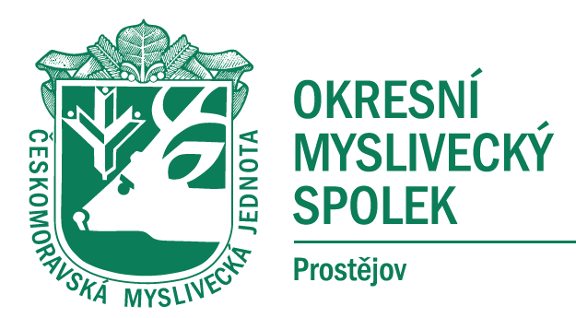

USNESENÍ Z JEDNÁNÍ OMR OMS PROSTĚJOV

ZE DNE 15.2.2022

- OMR OMS Prostějov ukládá předsedům komisí, aby se svými členy zabezpečili konání kynologické besedy, chovatelské přehlídky a plesu.
Zodpovídají předsedové komisí
Termín 1.4.2022

S usnesením souhlasí všichni přítomní členové OMR.

V Prostějově dne 15.2.2022

Zapsala : Jitka Procházková

